國立嘉義大學110學年度第1學期民雄校區
學生社團負責人期初座談會議紀錄
時間：110年10月21日(星期四)中午12時10分
地點：民雄校區行政大樓2樓簡報室
主席：吳組長光名 紀錄：辦事員王姿尹
出席者：如簽到表

- 主席致詞
這學期的狀況比較特殊，受到疫情影響，實體上課延後2週，在學生會的統籌之下，辦理了民雄校區的社團博覽會，請各社團繼續在招生上努力，要靠各社團的熱情，把大家集結在一起。如果社團有設備需要添購或維修，歡迎告知學務組，學務組會盡力提供最好的協助。另外有一個好消息向大家報告，原初教館的社團教室目前整修中，有全新的桌椅、冷氣和投影設備，是一個功能完善的理想空間，預計完工後就能開放給社團借用。最後預告本校的校慶活動，有開放攤位供大家申請，社團可以販賣相關物品或宣傳，歡迎社團踴躍來申請。
貳、頒發110年全校學生社團評鑑特優社團(民雄校區部分)
民雄管樂社、民雄吉他社、桌上遊戲社、熱舞社、課業輔導社、太陽啦啦隊研究社、輔導與諮商學系系學會。
參、民雄學生事務組工作報告
一、社團活動管理及活動申請
(一)各項活動申請，請於活動辦理前14天將活動申請表、活動企劃書及防疫計畫
書繳交至學務組。需學校協助發文的活動，請先知會受文單位，確認無誤後再
由學校發文；申請表需敬會其他單位者，請先加會該單位核章。活動結束後
14天內繳交活動成果報告完成核銷，逾時不受理。
(二)活動若屬迎新茶會、社遊(吃吃喝喝)等類型，因學務組經費有限，歉難補助。
(三)若需借用場地或器材，請確實辦理洽借手續，注意事前提出申請，及事後清
潔與復原，設備器材請於期限內歸還。
(四)辦理校外活動，應投保「旅行平安險」(若校外單位邀請，須請該單位投保)，
活動申請表應編列保險經費，並註明投保公司；活動成果表應檢附保險收據
及保險名冊，名冊請蓋上保險公司印章。
(五)每週例行性活動應填寫社課活動紀錄簿，由出席社員簽到，指導老師親自簽
名，上完社課後儘速送至學務組登錄。社課活動紀錄簿為指導老師出席費請領
依據，請於每學期期末考試前交回學務組。
(六)依本校學生社團指導老師委任要點，社團指導老師出席費每次新台幣800元
整，每人每學期核發上限為新台幣8,000元整。指導老師本人應親自簽名，不
能以蓋章代替。
(七)申請公假及因公出差假，須於請假日前完成列印假單並送出簽核，逾期申請
一律不予准假。在正式上課時間內不得因校內課外活動申請公假，社團自辦之
活動，請利用課餘時間辦理。
(八)舉辦電影欣賞、演唱會或舞會，若有售票或收取費用，應於舉辦前向地方稅
稽徵機關辦理登記及免徵娛樂稅手續。
(九)依據公益勸募條例規定，各社團不能主動發起勸募行為，僅能接受經費補助。
另各社團應定期將收支狀況提報社員大會，使經費應用情形公開透明。
(十)至校外辦理活動時建議避免租用自駕車，應慎選信譽良好之旅行社或遊覽車公司、客運公司，車齡5年以下年份較新之車輛為原則。
(十一)尊重智慧財產權，使用合法軟體，不使用影印書籍。
(十二)若有使用音樂著作為舉辦活動公開演出時，應事先取得音樂著作財產權人或機關團體之授權，以免侵權。
(十三)課外活動(全校性、宿營、營隊等)應以教育目的為優先考量，於活動期間維護學習權、受教權、身體自主權、人格發展權及人身安全，避免性別偏見或歧視。辦理活動若有性騷擾、霸凌、性侵害事件發生時，請立刻通報學務組協助處理。
(十四)請隨時留意學務組臉書公布的資訊，以取得最新、最快之活動訊息。
二、社團教室管理
- 經林芸薇學務長支持、艾群校長同意，補助近150萬整修初教館B102教室，翻新為木地板多功能社團教室(B101教室亦施工進行中)，打造一個嶄新舒適的活動空間，造福民雄校區社團。請同學珍惜資源，善加使用。
(二)社團聯誼中心開放時間為週一至週五早上8時30分至晚上9時45分，9時
45分系統將自動斷電，請於斷電前結束活動，並關閉電燈、冷氣及電源。若
隔天檢查發現無確實關閉，將酌扣平時評鑑分數。假日借用社團聯誼中心，請
於當週星期五前至學務組登記。
(三)依本校空調設備使用辦法規定，室內溫度超過攝氏28度時，始得開啟。開
啟冷氣前請先觀看溫度計內溫度，並注意先轉送風，約10-15分鐘後再轉為
冷氣。若室內人數未達10人，請以開啟1台為原則，以達節能減碳。供應冷
氣時間為下午5時10分至晚上9時40分，其餘時段開關管控無法開啟。
(四)在紅磚道兩旁的玻璃櫥窗、便利商店旁公布欄張貼活動海報時，請先至學務
組核章，張數最多以6張為限，時效為活動前7天至活動結束後3天，到期
請自行撤下。勿隨意張貼於道貫橋、電線桿、樹木等違法地點，違規者列入
平時評鑑及補助考量。如至各學院張貼海報，請自行向各單位提出申請。
(五)登記借用初教館B101、B102教室，為避免影響其他社團使用權益，鑰匙和
器材請於隔日早上10點前歸還，並請確實清除垃圾，並將門窗上鎖、電源關
閉，避免遺留私人物品。
三、相關活動預告
(一) 110年10月20日(星期三)至10月21日(星期四)於行政大樓前辦理捐血活動，
時間為早上10時至下午5時，歡迎同學踴躍參與。
(二) 110年11月10日(星期三)下午1時20分，於大學館演講廳舉行「110學年
度第1學期民雄校區學生自治幹部座談會」。
(三) 110年12月10日(星期五)至12月11日(星期六)，於蘭潭校區舉辦校慶運動
會及園遊會活動，歡迎同學共襄盛舉。
四、社團活動成果核銷
(一)每年12月因配合主計系統關帳作業規定，請各社團避免在此期間辦理申請學
校補助經費之活動，以免送件無法核銷。
(二)申請學校經費補助之活動，必須於活動結束後14天內繳交成果資料，包含已
審核之活動申請表及企劃書正本、成果報告表、簽到表、活動照片、滿意度調
查問卷、黏貼憑證用紙(浮貼發票或收據)、支出明細表(請將發票或收據編號並
依照順序填寫)、領據(簽名或蓋章)等。
(三)電子式發票或收銀機發票，應事先告知店家輸入本校統一編號66019206，或
於電子式發票上加蓋「統一發票專用章」(有店家統編、負責人姓名、店家電
話、店家地址)。發票或收據均需註明買受人「國立嘉義大學」，日期、品名、
單位、數量、單價、總價均需填寫，請勿空白。若廠商只有三聯式的發票，核
銷時需將第二聯(扣抵聯)及第三聯(存根聯)一併黏貼核銷。
(四)若店家表示沒有統一編號(免用統一發票收據)，建議儘量避免，除非活動舉辦
地點位處偏僻區域。遇此情形則請店家補上負責人私章並填上負責人姓名、身
分證字號、電話及戶籍地址，並在收據背面貼上總金額千分之四的印花稅票。
印花稅票請向郵局購買。
(五)關於交通費核銷，若是搭乘火車或公車(搭乘高鐵不可核銷)，請拿火車票根
或公車票根正本核銷並需附上「學生因公出差單」。學生因公出差需於事先申
請，事後無法補登，請同學切記申請公假及因公出差假，必須於請假日前(最
晚為請假當日)完成列印假單並送出簽核，逾期一律無法請假。
(六)搭乘計程車的費用不得報支。駕駛自用汽(機)車者，不得另行報支油料、過路、
停車等費用。租用遊覽車者，車費款項則一律事後由學校匯入廠商帳戶內，如
金額在1萬元以上，則應附估價單。
(七)社團財產如貼有學校財產條(黃色)，則屬於學校列冊財產，請同學務必妥善保
管，若有遺失需照價賠償。門窗請確實上鎖，避免財產失竊。
(八)若向社員收取社費，必須登記並製發收據；社團經費支出情形應每月公告。
(九)社團經費結算報表，應於學期結束前將社團經費收支報表提社員大會審查通
過，必要時由學務組抽查經費使用情形。
(十)社團向學校申請經費購買相關設備、器材時，社團必須列冊管理，由學務組
每學期抽查盤點。
(十一)社團如有物品需維修或報廢，請填寫紙本申請表繳交至學務組。
肆、學生會工作報告
今年的補助規則會重新上線至學生會的臉書粉絲專頁，以及學生會的Instagram也同步上線中，歡迎大家追蹤。另外，學生會昨天有發布一份招募演唱會志工的表單，預計徵求120人，目前已經有63人填寫。演唱會辦在林森校區的田徑場，因為林森校區是4個校區的幾何中心，所以選擇林森校區，演唱會時間預計是12月17日晚上的6點至9點。擔任志工的福利是享有更優惠的票價(較低)，以及提供全程的餐點，也可近距離接近藝人。此外，學生議會即將開始補選，歡迎大家踴躍參選與投票。最後，感謝各社團在社團博覽會付出的心力，祝福大家招生順利。

伍、學生議會工作報告(無)
陸、畢聯會工作報告(無)
柒、討論與建議
提案人 | 建議事項 | 答覆內容
幼教系學會  會長廖○彥 | 目前民雄學生餐廳三樓是閒置空間，希望可以規劃修建，作為給社團活動使用的空間。 | 學生餐廳三樓的空間很大，不過因為建物老舊，空調設備翻新費用高昂，可能會超過百萬以上。以前曾經規劃做成室內舞台，但是因為距離宿舍很近，如果聲音太大，可能會影響住宿生的安寧。這部分必須再討論。
太陽啦啦隊研究社社長許○典 | 建議學校以0學分必修的方式，規定大一新生在第一學年必須參加一個社團。目前大部分社團的社員人數都不算多，只有個位數，社團經營上比較困難。 | - 本校大一曾經有服務學習的課 程(0學分)，一部分的時數在系館裡做服務，另一部分的時數可以用參加社團活動來抵免。不過現在服務學習是正式的課程(由老師開課)，所以現在學校沒有權力要求學生這樣做。  二、社團和系學會都屬於學生組織的一種。每個學生都是系學會的當然會員，所以學生認為已經參加系學會，就不需要再參加社團。  三、社團的經營必須靠社團自己本身付出努力，要讓學生了解社團在校園內的重要性。藉由大型活動的規劃與舉辦，強化號召力，吸引更多人集結在一起。
信望愛社  社長徐○ | 今天有頒獎給社團評鑑特優的社團。想請問有無管道可以參考他們評鑑準備的資料？ | 評鑑資料是屬於各社團的智慧財產，學務組可以建議特優社團提供相關協助，但不能用強迫的方式。

捌、主席結語(略)
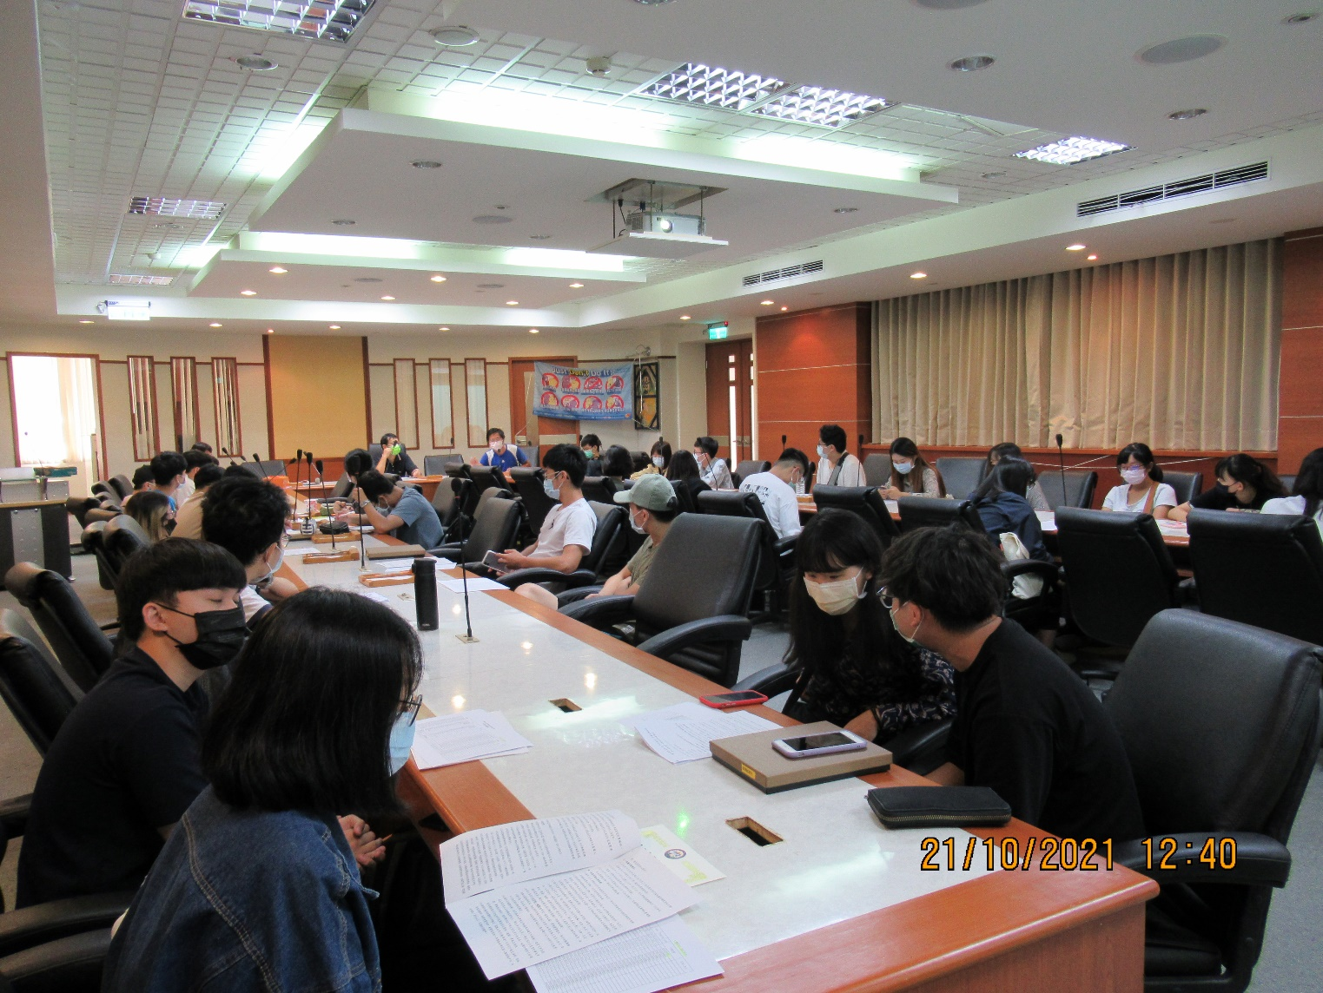
玖、散會(下午1時)

